
天津市华夏电缆有限公司

服务数据应用情况说明

（HXDL-ITSS-0814）

编制人:赵川华 | 编制时间:2026.01.30
审核人:张智宏 | 编制时间:2026.01.30
批准人:陈垒 | 审批时间:2026.01.30

文件编制和变更履历
版本 | 编制/更改 |  | 发布 |  | 实施 |  | 更改记录
 | 作者 | 日期 | 审核 | 日期 | 批准 | 日期
V1.0 | 赵川华 | 2026.01.30 | 张智宏 | 2026.01.30 | 陈垒 | 2026.01.30 | 首次发布

目录
天津市华夏电缆有限公司 1
服务数据应用情况说明 1
（HXDL-ITSS-0814） 1
文件编制和变更履历 2
1. 服务数据概况 4
2. 严格要求服务数据管理工作 4
2.1. 指标完成情况 5
2.2. 问题改进 5

服务数据概况
随着公司《服务数据管理制度》的制定和实施，明确了流程执行原则，服务数据的使用和管理能力逐渐提升。服务数据是运维过程中产生的各类数据集合，包括系统性能数据（如 CPU 使用率、响应时间）、服务台工单数据（如故障类型、处理时长）、用户反馈数据等。其核心作用是 “驱动运维从‘被动响应 ’向‘主动优化 ’转型 ”。

严格要求服务数据管理工作
数据采集与分析
采集范围：包括监控数据系统性能数据等。运用H3C智能管理中心进行数据采集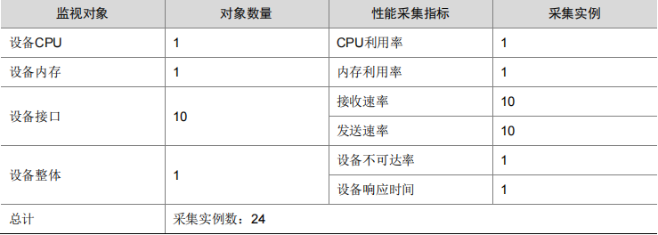
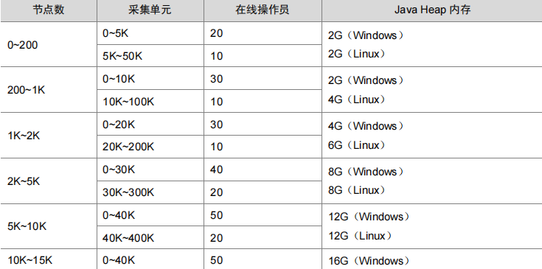

指标完成情况
运维服务能力管理指标体系中要求服务数据的季度分析利用次数≥2次，2025年第三和四季度服务数据分析利用次数分别为2次和3次。目前公司服务数据管理情况良好，但仍有提升的空间。

问题改进
数据孤岛现象依然存在，部分系统的数据尚未接入数据库汇总，导致数据分析的全面性受到影响。

